МКОУ Жаровская ООШ

Дневник

тимуровской

работы

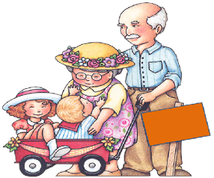
2012 год

Цель:
- воспитание учащихся на примере жизненного пути ветеранов войны и труда, тружеников тыла, внесших большой вклад в развитие Чухломского района и страны в целом;
Задачи:
- воспитывать патриотические качества у учащихся;
- приобщать детей к поисково – исследовательской работе;
- возрождать и активизировать тимуровское движение;
- развивать преемственность поколений;
- воспитывать уважение к старшим;
- расширять сферу духовного общения детей и взрослых;
- воспитывать любовь к своей малой Родине;

Количество детей в школе | 30
Количество учащихся в тимуровском движении | 30
Количество поисковых отрядов | 5
Количество мероприятий, проведенных с ветеранами/ в год / | 5

Тимуровская работа в школе ведется в течение всего учебного года.
Вниманием тимуровских отрядов охвачены все ветераны Ножкинского сельского поселения. Все учащиеся школы являются членами тимуровских отрядов.
Действуют 5 тимуровских отрядов:
отряд | ФИО ветеранов | Ответственный класс
1 отряд | Сучков Борис Сергеевич | 8-9 класс
1 отряд | Сучкова Клавдия Михайловна | 8-9 класс
1 отряд | Громова Нина Александровна | 8-9 класс
1 отряд | Савинов Александр Николаевич | 8-9 класс
1 отряд | Царева Елизавета Алексеевна | 8-9 класс
1 отряд | Белова Октябрина Валентиновна | 8-9 класс
2 отряд | Чаловская Антонина Никоновна | 7 класс
2 отряд | Соловьев Константин Александрович | 7 класс
2 отряд | Зимина Мария Ивановна | 7 класс
2 отряд | Михайловская Анна Николаевна | 7 класс
2 отряд | Мосягина Светлана Дмитриевна | 7 класс
2 отряд | Воробьева Мария Деевна | 7 класс
3 отряд | Титова Людмила Ивановна | 6 класс
3 отряд | Титов Юрий Андреевич | 6 класс
3 отряд | Лебедева Зинаида Васильевна | 6 класс
3 отряд | Кабанова Антонина Николаевна | 6 класс
3 отряд | Голубева Валентина Александровна | 6 класс
3 отряд | Волкова Татьяна Александровна | 6 класс
4 отряд | Киселева Мария Ивановна | 1-3класс
4 отряд | Иванова Анастасия Александровна | 1-3класс
4 отряд | Сахарова Капиталина Александровна | 1-3класс
4 отряд | Титов Андрей Николаевич | 1-3класс
4 отряд | Никитина Валентина Андреевна | 1-3класс
4 отряд | Соколов Александр Александрович | 1-3класс
4 отряд | Соколова Валентина Александровна | 1-3класс
5 отряд | Мироханова Людмила Николаевна | 2-4класс
5 отряд | Сучков Александр Григорьевич | 2-4класс
5 отряд | Сучкова Александра Алексеевна | 2-4класс
5 отряд | Смирнова Валентина Ивановна | 2-4класс
5 отряд | Любимцева Тамара Андреевна | 2-4класс
5 отряд | Михайловская Екатерина Николаевна | 2-4класс

Тимуровцы в течение всего года посещают дома пожилых людей,
поздравляют ветеранов с праздниками, оказывают различную посильную помощь по дому.
Виды выполняемых работ:
- уборка территории от мусора весной и осенью;
-уборка дорожек от снега зимой;
- уборка и укладка дров;
- работа по просьбе ветеранов.

Наименование  мероприятий | Исполнители | Количества участвующих в мероприятии) | Срок исполнения
1. Вахта памяти | Учащиеся МБОУЖООШ | Учащихся-15  Ветеранов-10 | май
2.Аллея памяти | Учащиеся, учителя и ветераны МБОУЖООШ | Учащихся-30  Ветеранов-10 | апрель
3. Акция «Обелиск»  уборка территории у обелиска | Учащиеся МБОУЖООШ | Учащихся-5 | Сентябрь, май
4.Урок Мужества | Учащиеся, учителя и ветераны МБОУЖООШ | Учащихся-30 | сентябрь, май
5. Акция «Ветеран живет рядом» | Учащиеся, учителя и ветераны МБОУЖООШ | Учащихся-30  Ветеранов-15 | В течение года
6. Акция «Поздравительная открытка».  Поздравление ветеранов и тружеников тыла | Учащиеся, учителя и МБОУЖООШ | Учащихся-30  Ветеранов-15 | Декабрь, февраль,  май
7. Участие школьников в праздничном концерте, посвященном 9 мая, «Дню Пожилого человека» | Учащиеся, МБОУЖООШ | Учащихся-5  Ветеранов-10 | октябрь  май
8.Митинг ко дню  « Памяти и скорби 22 июня» | Воспитанники летнего оздоровительного лагеря при школе | Учащихся-20  Ветеранов-10 | июнь
9.Чествование  ветеранов труда.  « Праздник почтенного возраста».  Праздничный концерт с участием школьников | Учащиеся, учителя и ветераны МБОУЖООШ | Ветеранов – 10  Школьники - 15 | 9 мая
10.Акция « Праздник в каждый дом» поздравление ветеранов на дому | Учащиеся, учителя и МБОУЖООШ | Ветераны- 15  Школьники- 27 | 9 мая
11.Акция « Помоги ветерану» оказание тимуровской помощи. | Учащиеся, учителя и МБОУЖООШ | Ветераны- 15  Школьники- 27 | 30 сентября
12.Акция  « Милосердия»  Тимуровская помощь храмам села Ножкино в укладке дров, уборке территории от мусора | Учащиеся, учителя и МБОУЖООШ | Школьники- 27 | Сентябрь, май, июнь
13. Акция  « Школьный дворик» | Учащиеся, учителя и МБОУЖООШ | Школьники - 27 | Май, сентябрь

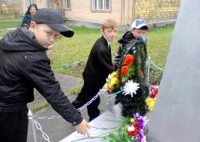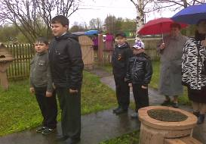
Вахта памяти
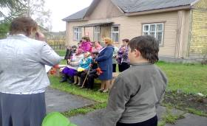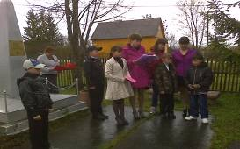
Поздравления для ветеранов
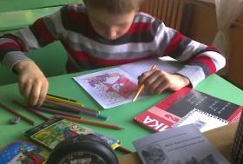 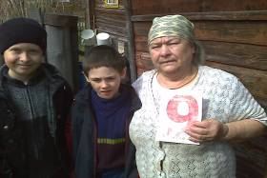 Акция «Открытка в каждый дом»
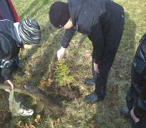 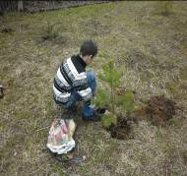 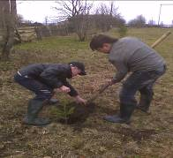 Аллея памяти
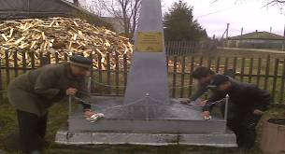
Акция « Обелиск»
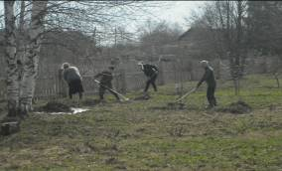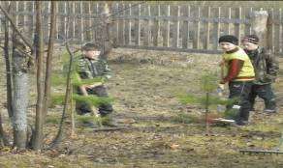
Акция « Школьный дворик»
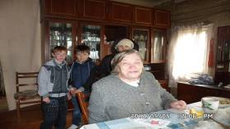
В гостях у ветерана
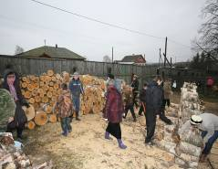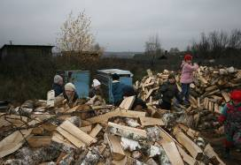
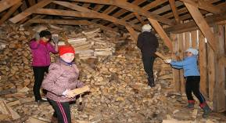
Акция « Милосердие»

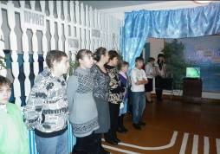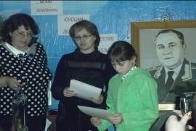

Участие в муниципальном слете ДВО

